Je soussigné
Autorise ma fille / mon fils
A participer au championnat départemental Promotion de TENNIS de TABLE
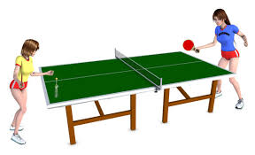
LE MERCREDI 1er FEVRIER 2017
Départ : 12h15 Retour : 17h 17h30

Je soussigné
Autorise ma fille / mon fils
A participer au championnat départemental Promotion de TENNIS de TABLE
LE MERCREDI 1er FEVRIER 2017
Départ : 12h15 Retour : 17h 17h30

Je soussigné
Autorise ma fille / mon fils
A participer au championnat départemental Promotion de TENNIS de TABLE
LE MERCREDI 1er FEVRIER 2017
Départ : 12h15 Retour : 17h 17h30

Je soussigné
Autorise ma fille / mon fils
A participer au championnat départemental Promotion de TENNIS de TABLE
LE MERCREDI 1er FEVRIER 2017
Départ : 12h15 Retour : 17h 17h30

